新 书 推 荐
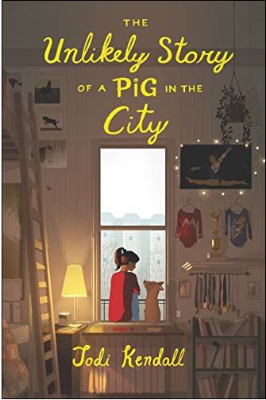
中文书名：《小猪的城市冒险》
英文书名：THE UNLIKELY STORY OF A PIG IN THE CITY
作 者：Jodi Kendall
出 版 社：HarperCollins
代理公司：Trident /ANA
页 数：336页
出版时间：2017年10月
代理地区：中国大陆、台湾
审读资料：电子稿
类 型：9+ 青少年文学
中文简体版曾授权，现已回归！
小猪的城市冒险 (豆瓣) (douban.com)

本书被印第安纳图书馆联合会提名为2019-2020年青年印第安纳图书奖!
Nominated for a 2019-2020 Young Hoosiers Book Award by the Indiana Library Federation!

假如《夏洛的网》发生在当代，那就是书中乔茜和哈姆雷特的故事。
这部令人愉快的中年级小说致敬了《夏洛特的网》（Charlotte’s Web）
符合凯瑟琳（Katherine Applegate）和康米（Cammie McGovern）书迷们的阅读口味
讲述一只大城市里的小猪引发了许多麻烦！
是一本一经出版便好评如潮的亚马逊和Goodreads高分童书

内容简介：

乔茜·希林（Josie Shilling）生活在拥有五个孩子的一个大家庭中，家里人太多了，而住的地方又实在是太小了。乔茜觉得在这个拥挤不堪的家里面，自己就像是一个隐形人，没人站在她这边。感恩节那天，她的哥哥汤姆带回家一件粉红色的礼物，用旧足球衫裹着，那是一只从附近农场救出来的小猪，她的名字叫哈姆雷特。乔茜接过哈姆雷特的那一刻，一股似曾相识的感觉油然而生，自卑的她在哈姆雷特的身上仿佛看到了自己的影子。可是，希林家拥挤的房子已经腾不出给哈姆雷特待的地方了。谁又听说过在城里养猪呢？于是，她自告奋勇地承担起照顾小猪的任务，并承诺要在新年到来之前，为她在城市里面找到一个合适的家。虽然哈姆雷特可爱、聪明，但她调皮的个性与越来越大的食量让乔茜头疼不已。

在与哈姆雷特相处的过程中，乔茜逐渐认识到了自己的优势，并在一场重要的体操比赛中大放异彩。而一家人也在经历了种种困难之后，变得更加亲密，并慢慢将哈姆雷特看成家庭的一份子。但是，在城市中养牲畜是违法的行为，所以哈姆雷特必须被送走。乔茜从《夏洛的网》中获得了灵感，在家人与朋友的支持下，最终帮助哈姆雷特找到了理想的归宿。

这本书讲述了孩子与动物之间的真情。一个被忽视的女孩，想要在追逐梦想中寻找对自我的认同；一只误入城市的小猪，无意间弥合了一个濒临崩溃的家庭的裂缝。一段充满泪水与欢笑的暖心故事，告诉你我：爱不是占有，而是倾听与尊重。《小猪的城市冒险》讨论了人与动物之间的关系、孩子与父母之间的关系、孩子在成长中面对能力与梦想的落差、如何能够克服对自我的质疑，以及要懂得不以他人的评价作为定义自己的标准。

作者简介：

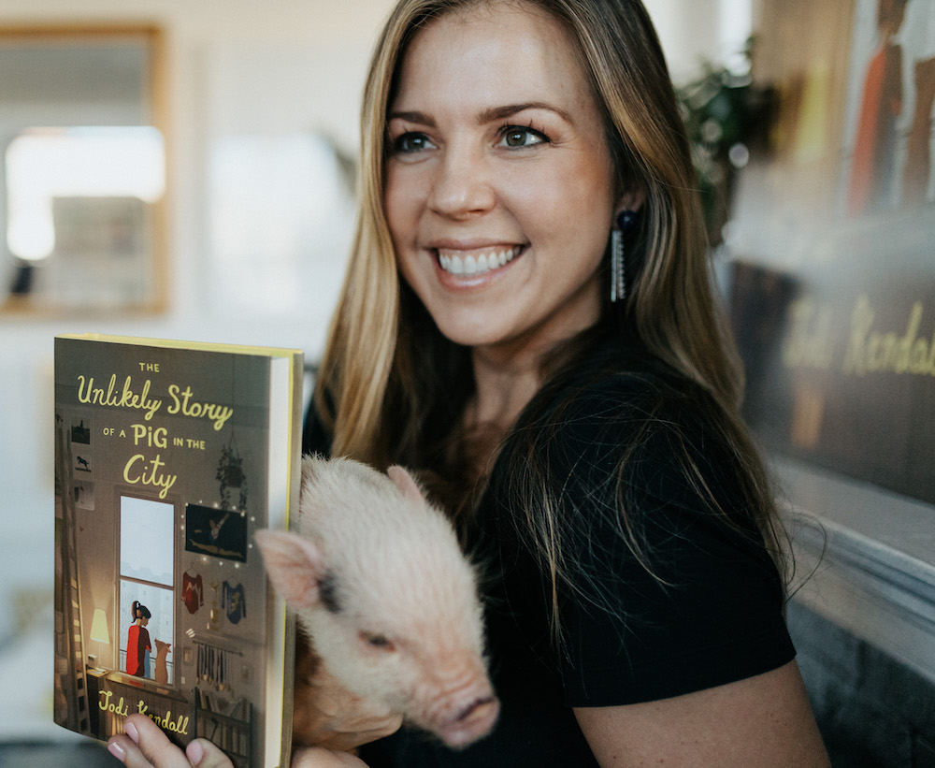
约迪·肯德尔（Jodi Kendall ）：纽约自由撰稿人，Skype Classroom的官方嘉宾演讲人。其作品曾见诸于多个国家地理频道网站（包括Inside Wild, Nat Geo Dogs, Mysterious Science和Inside NGC在内）。

她在美国的中西部地区长大，从小就有各种动物的陪伴。家中有许多仓鼠、一群鸭子、几只狗、一窝兔子、一只鬣蜥，甚至还有一头真正的农场猪。她曾经跟着一只运送蝠魟的队伍在夜晚秘密穿越州界线，与七种不同的鲨鱼游过泳，和毒蛇有过亲密接触，驾车穿过咸水鳄的繁殖地……现在，她大部分时间会在纽约市的家中写作，不过心底里仍然是一个狂热的动物爱好者。《小猪的城市冒险》是她的第一部小说。

Twitter账号：@Jodi_Kendall，个人网站：www.jodikendall.com

媒体评价：

“我们会爱上《小猪的城市冒险》（The Unlikely Story of a Pig in the City）！无论她长多大，我们心中总会有哈姆雷特的位置。”
----《纽约时报》（New York Times）畅销书《奇迹小猪埃斯特》（ESTHER THE WONDER PIG）合著者，史蒂夫·詹金斯（Steve Jenkins ）和德里克·沃尔特（Derek Walter）

“这个迷人的故事迎合了珍妮·伯索尔（Jeanne Birdsall）《潘德威克一家》（The Penderwicks）、德纳·艾莉森·利维（Dana Alison Levy）《弗莱彻家族的不幸》（The Misadventures of the Family Fletcher）和埃莉诺·埃斯特斯（Eleanor Estes）经典作品书迷们的阅读兴趣。”
---- 《学校图书馆期刊》（School Library Journal）

“迷人的主角探寻了对自己而言究竟什么才是最重要的……暖人心房。”
----《美国图书馆协会》（ALA Booklist）

“约迪·肯德尔（Jodi Kendall ）感人的故事讲述了一个小女孩同一只猪间看似不可能的羁绊，有时候一只小猪也怀抱着大梦想，能够重聚一个家庭。堪比威尔伯，小镇里来了一只新猪！”
---- 备受赞誉的《一条狗的回家路》（A DOG’S WAY HOME）作者，
博比·派朗（Bobbie Pyron）

感谢您的阅读！
请将反馈信息发至：版权负责人
Email：Rights@nurnberg.com.cn
安德鲁·纳伯格联合国际有限公司北京代表处
北京市海淀区中关村大街甲59号中国人民大学文化大厦1705室, 邮编：100872
电话：010-82504106, 传真：010-82504200
公司网址：http://www.nurnberg.com.cn
书目下载：http://www.nurnberg.com.cn/booklist_zh/list.aspx
书讯浏览：http://www.nurnberg.com.cn/book/book.aspx
视频推荐：http://www.nurnberg.com.cn/video/video.aspx
豆瓣小站：http://site.douban.com/110577/
新浪微博：安德鲁纳伯格公司的微博_微博 (weibo.com)
微信订阅号：ANABJ2002

